1. Вступление
Мой проект называется «Трагическая судьба 78 Добровольческой бригады»
Мое выступление сегодня – это часть моей проектно- исследовательской работы под названием «По зову сердца».
70 лет наша страна живёт под мирным небом благодаря ветеранам, которые в те страшные годы встали на защиту нашей страны от фашистов. Эта война коснулась почти каждой семьи. Тысячи матерей не дождались своих сыновей и дочерей с фронта, а тысячи детей выросли без отцов. К сожалению, в некоторых городах и посёлках края уже не осталось ветеранов, тех, кому мы должны сказать спасибо за мирное небо, за счастье жить .Мы –последнее поколение, которое видит живых ветеранов.
Ребята нашего класса присутствовали 9 мая на митинге у парка Гвардейский и видели героев той войны, поэтому мне захотелось рассказать об участниках Великой Отечественной войны –красноярцах. Добровольцы — особая страница в истории Второй мировой войны. И мы можем гордиться тем фактом, что именно наши земляки, сибиряки-добровольцы, стали ударной силой многих воинских сражений. А наш Красноярский край ковал оружие, отдавал последнее для победы над врагом: урожай, денежные накопления, принимал беженцев и лечил раненых.
Цель моего проекта: рассказать о тех добровольцах, которые в тяжёлое время войны по зову сердца отправился спасать Москву.
Задачи:
- найти материал о красноярцах, которые добровольно отправились защищать страну от врага;
- исследовать, какую помощь фронту оказали красноярцы;
- узнать, какой след оставили в истории воины –добровольцы и рассказать об этом учащимся класса.

В Сибири не было войны,
Но бесконечны павших списки.
В Сибири не было войны,
Но в каждом парке – обелиски…
В Сибири не было войны,
Но славилась Сибирь полками.
Столицу Родины –Москву
Пришлось прикрыть сибиряками…

II. Формирование бригады добровольцев
Великая Отечественная война началась 22 июня 1941 года.
Немцы настойчиво рвались вглубь страны и уже подходили к Москве. Тяжелейший был 1942 год - как никогда враг угрожал поработить или полностью уничтожить нашу страну. В это время по всей стране стали формироваться дополнительные подразделения добровольцев, которые впоследствии получили название сталинских добровольческих бригад.
Это было радостью для сибиряков: наконец-то на фронт могли уйти те, кто раньше не подходил по возрасту или имел бронь, но отчаянно хотел защищать родину. Выбирали лучших : из 28 тысяч заявлений отобрали лишь 6 тысяч человек.
На слайде № 3 вы видите одно из заявлений о вступлении в в ряды добровольцев.

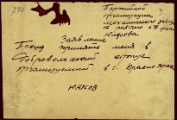

Возвращаясь к истории бригады, хочу сказать, что, когда были отобраны лучшие из лучших, началась боевая подготовка. Это были напряженные дни обучения военному делу. Все будущие воины жили одной мыслью – быстрее овладеть оружием и выехать на фронт. Занятия проходили в летнем военном лагере, где сейчас находятся жилые кварталы микрорайона Зеленая Роща Советского района, а в то время там была настоящая роща.
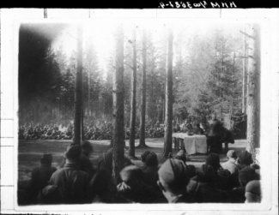
Вот так было в далеком для нас 1942 году.
Штаб бригады располагался в большой палатке, на месте нынешней школы № 85.
III. Трагическая судьба бригады.
Утром 6 сентября 1942 года бригада отправилась на фронт, прибыли под Москву 26 сентября.
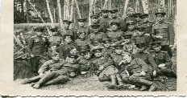
Эта фотография сделана перед решающим сражением под городом Белый, для многих эта фотография стала последней в жизни. В том первом бою было уничтожено большая часть всего состава 78 Добровольческой бригады. Её задачей было проведение отвлекающего удара, который оттянул бы на себя немецкие войска от Сталинграда.
Ещё не имеющей фронтового опыта бригаде пришлось столкнуться с самыми подготовленными и уже закалёнными в боях дивизиями СС "Великая Германия" и "Мёртвая голова". Красноярцам досталась тяжёлая задача - лечь костьми, но удержать эсэсовские части на месте. Мы сейчас можем только предполагать, как тяжело было людям на войне. Вот одни из записей обычного рядового шофера Е. Астраханцева: « Особенно тяжело было в ноябре и декабре 1942 года. Гул от выстрелов, шум самолётов, несмолкаемая трескотня пулемётов. Не было покоя матушке земле… Перемешалось всё: пыль, дым, копоть, порох, воздух, земля… Немцы бросили против нас всё, что имели. Но спесь-то с них мы сбили! Развеяли миф о их непобедимости! Они хотели задушить, смять нас, не дать возможности продвигаться вперёд. А мы, сибиряки, упрямые. Заставили их отступать, один за одним сдавая огневые рубежи».
Уже к концу декабря 1942 года бригада потеряла до 75% своего первоначального состава
Эта карта боевых действий 78-й добровольческой бригады :

. 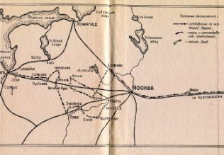
Оставшиеся в живых называли боевое крещение под Белым «кровавой баней». Они погибли, но отбросили немцев на десятки километров назад.

IV. Судьбы добровольцев.
Из 5 975 ушедших на фронт добровольцев в живых остались лишь 300. Сегодня известны имена лишь 1 000 бойцов, подлинных списков формирования до сих пор нет.
Фотографии многих бойцов я видел в музее 85 школы.
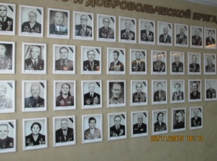
На этом слайде вы видите 6 горстей земли, которые были привезены из самых горячих точек боевого пути 78-й бригады. Их на самом деле больше, но именно эти 6 в оригинале хранятся в школьном музее. Это его гордость и память.

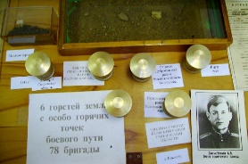

Было очень тяжело. Как вспоминает Борис Ряузов, известный красноярский художник, который также ушёл добровольцем в составе бригады: «Лесные и просёлочные дороги, по которым мы шли, разбухли. Машины буксовали и выходили из строя. Лошади не выдерживали. И тогда люди тащили на себе технику, боеприпасы, продовольствие…»
Борис Ряузов на фронте рисовал на любом клочке бумаги: карандашом, угольками, чернилами, тушью…Рисовал фронтовые дороги, разрушенные города и сёла, сцены окопной жизни.

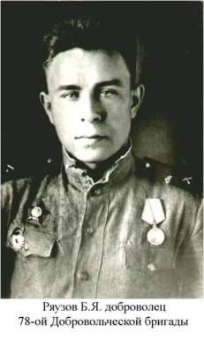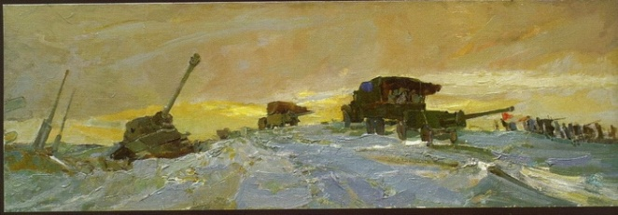
Возвращаясь с войны, солдаты везли многое, а Борис Ряузов вёз рисунки, их было очень много, позднее они сложились с альбом –рисунков «Фронтовой путь», один из таких альбомов был подарен музею губернатором края Виктором Толоконсим.

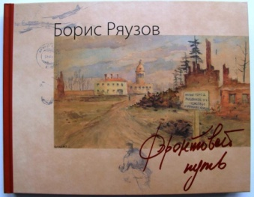
Про войну Борис Ряузов не любил рассказывать, но в его память запечатлены были моменты, когда солдаты бежали в атаку, они кричали: «За Родину!», а ещё чаще -«Мама!» Причём эти слова он слышал и от 19-летних и от 40-летних.
На своей фотографии после войны художник написал слова: «Я есть, я остался!»

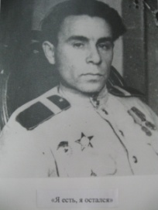
Борис Ряузов оставил множество рисунков и картин о той страшной войне,
О днях, пропахших потом с кровью,
О смерти друга своего,
С незабываемой на сердце болью
О той Войне, лишившей нас всего.
Жительница Енисейска Галина Радкевич была в то время маленькой хрупкой девушкой, ростом 1,5 метра, которой военрук на просьбу записать добровольцем, сказал: «Нам детский сад не нужен, езжай к маме!» И все же Галина добилась возможности отправиться на фронт в качестве медсестры. За короткий срок она научилась ползать по - пластунски, стрелять из автомата, перевязывать раненых и оказывать первую помощь. Первыедни на были страшными : столкнувшись с первыми ранеными, у которых нога болтается или руки оторваны, спрятались медсёстры ,но потом с трудом вернулись к исполнению обязанностей ,им казалось, что всё вокруг пахнет кровью… За те годы, что провела Галина Ивановна на фронте, она, по её мнению, повзрослела на 10 лет.
Галина Ивановна вспоминала:
« Мы спали неделями в одежде, бывало, на хвойные ветки бросали плащ-палатки, укрывались шинелями. Кормили нас супчиком, кашей. Некурящим, а мы были все таковыми, давали ежемесячно по 300 граммов соевых конфет , и это был праздник души».
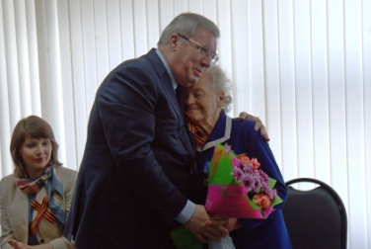
« Я за всю свою жизнь столько булок хлеба не переела, сколько через наши руки раненых прошло, – горько замечает Галина Радкевич. Она и сама была тяжело ранена, осколки так и остались в теле. Уже после войны Галина Ивановна сделала рентген и узнала, что в ней застряли четыре кусочка железа. До сих пор с ними живет.
Среди добровольцев был и Алексей Сосновский, получивший звание Герой Советского Союза, его имя носит одна из улиц нашего города.
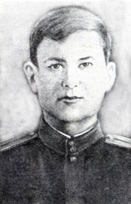
Немецкие автоматчики, имея явное численное превосходство, окружили группу Сосновского. Несмотря на то, что в неравном бою все шесть бойцов были либо ранены, либо убиты, гвардии лейтенант продолжал вести бой. Из своего пулемета он лично уничтожил свыше 60 немецких солдат и офицеров, а в рукопашной схватке убил четырех солдат и одного офицера.
Раненый, истекая кровью, он выпустил все патроны по наседавшим на него немцам, а когда нечем было вести огонь, забросал немецких солдат гранатами.
Не имея возможности выйти из вражеского окружения и чтобы не попасть в плен, Сосновский последней гранатой взорвал себя.
V. ПАМЯТЬ ДЕЛАЕТ НАС СИЛЬНЕЙ
Теперь напоминают нам о былом лихолетье, о трудных победах Гвардейский парк и обелиск, установленный в 1970 году

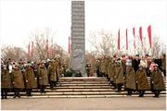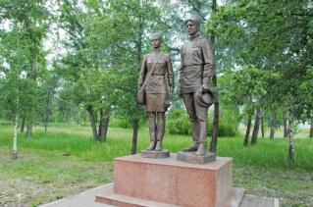

Стоит в Зелёной роще Стела,
Как память тех далёких лет...
Кладу к подножию несмело
Я полевых цветов букет.
Сейчас практически не осталось в живых бойцов легендарной
78-й добровольческой бригады, формировавшейся в годы Великой Отечественной из красноярцев. Но в архивах музеев бережно хранятся их воспоминания, которые ветераны написали сами, своей рукой, на обычных листах ученических тетрадей.
Имя бригады присвоено средней школе № 85, в которой создан музей. Недалеко расположен парк Гвардейский. В Советском районе есть улица 78 Добровольческой бригады.
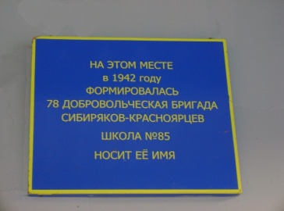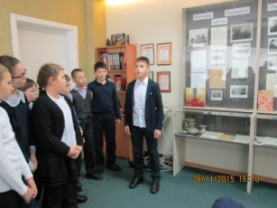
А безвестные могилы до сих пор находят поисковые отряды на всех дорогах войны, привозят всё новые экспонаты в музей . Ребята нашего класса побывали в этом музее. Мы учились складывать солдатские письма, увидели оружие, которым воевали солдаты –добровольцы, послушали интересный рассказ экскурсоводов.
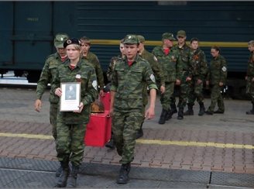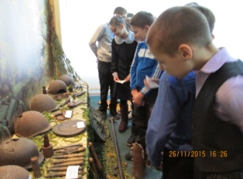
В Красноярске вышла книга о подвиге воинов-сибиряков.
Презентация книги "По зову сердца" прошла в музее боевой славы 78-й Добровольческой бригады, который уже несколько десятков лет работает в красноярской школе N 85. И это глубоко символично: бригада формировалась летом 1942 года на том самом месте, где после войны была построена школа, её ветераны участвовали в создании музея, а материалы, собранные школьниками, были использованы при подготовке книги. Это и есть преемственность поколений...
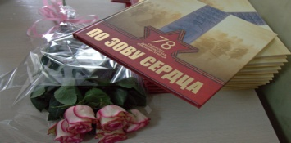
6 мая 2015 года состоялась презентация книги о 78 Добровольческой бригаде
"Это память, которая нужна и обществу, и отдельным гражданам. Семьям, которые отправляли своих сыновей и дочерей на фронт. Эта память укрепляет нас в настоящем и в будущем. В этом я глубоко убежден" – сказал Виктор Толоконский, Губернатор Красноярского края
...И потому считаем должным
Для всех, оставшихся в живых,
Не забывать о днях тревожных,
Об огненных сороковых.
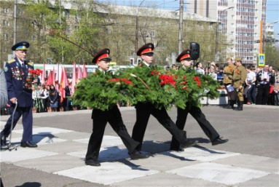
Вывод: ПАМЯТЬ О 78 Добровольческой бригаде живёт в экспонатах музея, в тетрадных листочках –воспоминаниях, в рисунках и картинах художника Бориса Ряузова, в названиях улиц, парков, в книгах, и в наших сердцах об этих героических людях, которые отправились на фронт по зову сердца…

